数据库设计文档
Link Live

第06组

目录
1.数据库模型 3
1.1逻辑模型如下图所示： 3
1.2逻辑模型如下图所示 4
2.1 用户表（tb_user） 5
2.2 定位表（tb_GPS） 5
2.3 群组表（tb_group） 5
2.4 群验证信息表（tb_verification） 6
2.5 管理员表（tb_admin） 6
2.6 消息表（tb_message） 6
2.7 评论表（tb_comment） 6

1.数据库模型

1.1逻辑模型如下图所示：
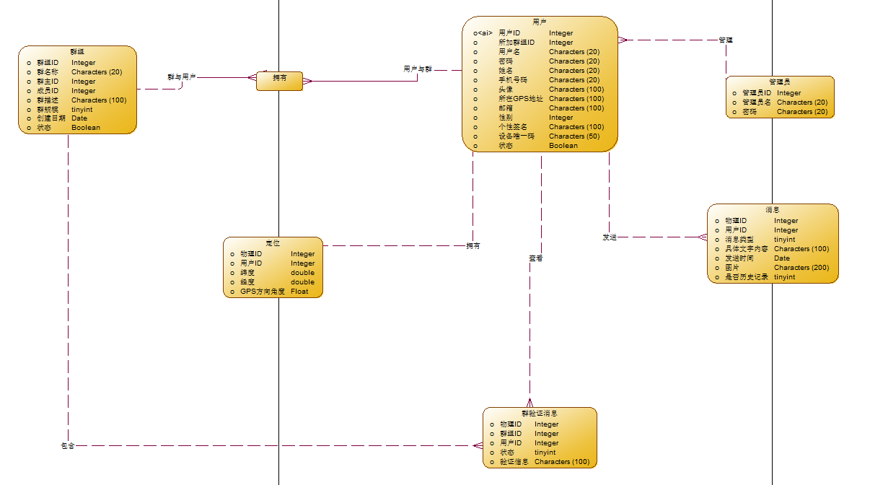

1.2物理模型如下图所示
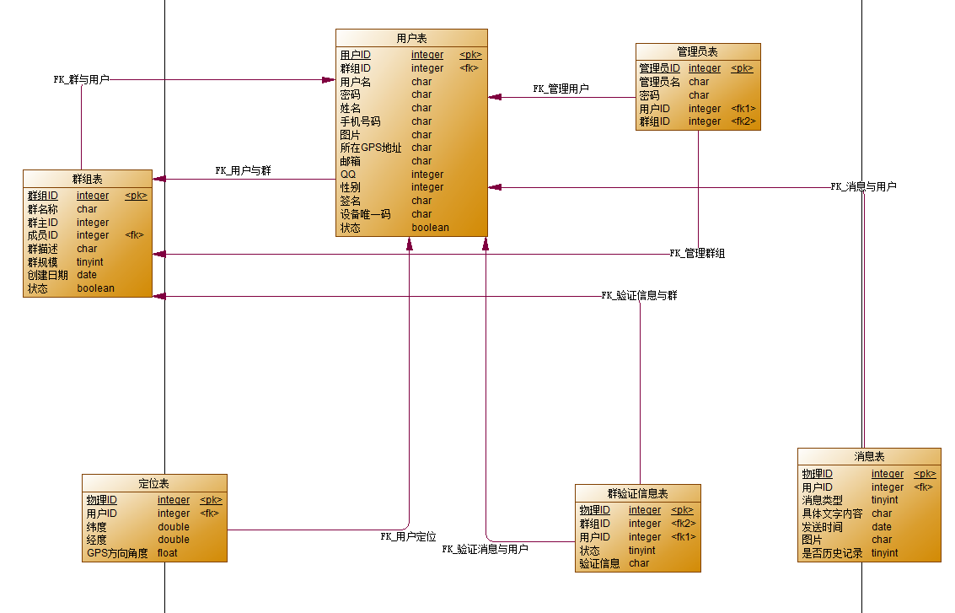
2.数据库表设计

2.1 用户表（tb_user）
字段 | 意义 | 键 | 备注 | 数据类型
[id] | 用户ID | 主键 |  | INTEGER
[groupId] | 所加群组ID | 外键 |  | INTEGER
[name] | 用户名 |  | 唯一性 | CHAR(20)
[realname] | 姓名 |  |  | CHAR(20)
[password] | 密码 |  |  | CHAR(20)
[phone] | 手机号码 |  |  | CHAR(20)
[pic] | 图片路径 |  |  | CHAR(200)
[address] | 所在GPS地址 |  |  | CHAR(100)
[email] | 邮箱 |  |  | CHAR(100)
[qq] | QQ |  |  | INTEGER(20)
[gender] | 性别 |  |  | INTEGER(2)
[motto] | 签名 |  |  | CHAR(100)
[deviceId] | 设备唯一码 |  | Null：不在线；记录手机型号信息：在线 | CHAR(50)
[state] | 状态 |  | 0：禁用；1：正常 | TINYINT
[status] | 状态 |  | 0：离线；1：在线 | TINYINT

2.2 定位表（tb_GPS）
字段 | 意义 | 键 | 备注 | 数据类型
[id] | 物理ID | 主键 |  | INTEGER
[userId] | 用户ID | 外键 | 用户ID | INTEGER
[latitude] | 纬度 |  |  | double
[longitude] | 经度 |  |  | double

2.3 群组表（tb_group）
字段 | 意义 | 键 | 备注 | 数据类型
[id] | 群组ID | 主键 |  | INTEGER
[groupname] | 群名称 |  | 唯一性 | CHAR(20)
[ownerId] | 群主ID |  | 唯一性 | INTEGER
[memberId] | 成员ID | 外键 | 用户ID | INTEGER
[describe] | 群描述 |  |  | CHAR(100)
[size] | 规模 |  | 0：1-50；1:50-100 | TINGINT
[date] | 创建日期 |  |  | DATE
[state] | 状态 |  | 0：禁用；1：正常 | TINYINT

2.4 群验证信息表（tb_verification）
字段 | 意义 | 键 | 备注 | 数据类型
[id] | 物理ID | 主键 |  | INTEGER
[groupId] | 群组ID | 外键 | 群组ID | INTEGER
[userId] | 用户ID | 外键 | 用户ID | INTEGER
[state] | 状态 |  | 0：等待；1：已加入；2：拒绝 | TINYINT
[verification] | 验证信息 |  |  | CHAR(100)

2.5 管理员表（tb_admin）
字段 | 意义 | 键 | 备注 | 数据类型
[id] | 管理员ID | 主键 |  | INTEGER
[adminname] | 管理员名 |  |  | CHAR(20)
[password] | 密码 |  |  | CHAR(20)

2.6 消息表（tb_message）
字段 | 意义 | 键 | 备注 | 数据类型
[id] | 物理ID | 主键 |  | INTEGER
[userId] | 用户ID | 外键 | 用户ID | INTEGER
[groupId] | 群ID | 外键 | 群ID | INTEGER
[type] | 消息的类型 |  | 1：系统，2：群消息，3：本人发送，4：他人发送 | TINYING
[message] | 具体文字内容 |  |  | CHAR(100)
[date] | 发送时间 |  |  | DATE
[pic] | 图片 |  |  | CHAR(200)
[mark] | 是否历史记录 |  | 0是历史记录，1不是历史记录 | TINYINT

2.6 评论表（tb_comment）
字段 | 意义 | 键 | 备注 | 数据类型
[comment_id] | 评论ID | 主键 |  | INTEGER
[friend_id] | 用户ID |  | 用户ID | INTEGER
[tweets_id] | 分享动态ID |  | 分享动态ID | INTEGER
[comment_content] | 评论内容 |  |  | CHAR(1000)
[comment_time] | 评论时间 |  |  | DATE

